Ostersteine zum Mitnehmen

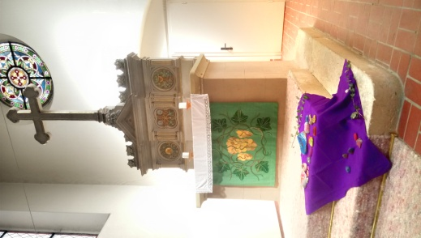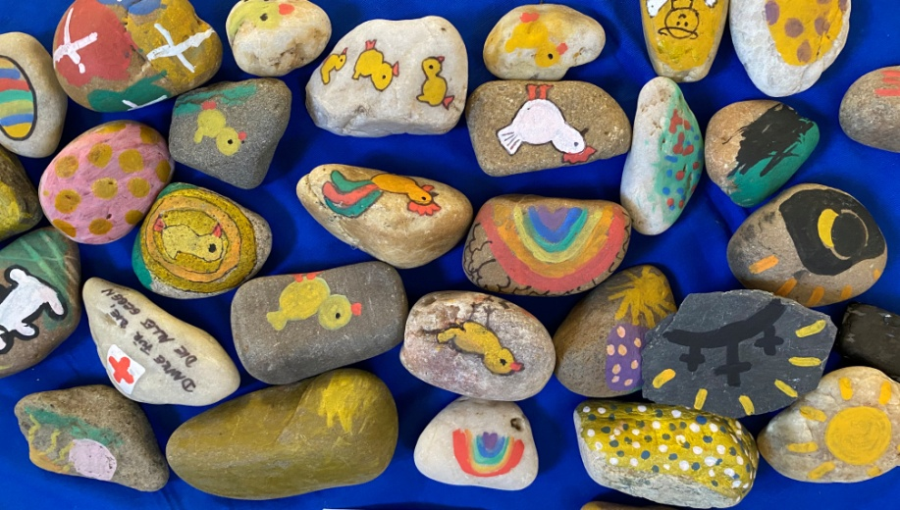

Kirche Merschwitz Ostersteine aus Lenz

Die Ostersteine sind in der Osterzeit von Kindern des Ev.-Luth. Kirchspiels Großenhainer Land gemalt worden. Sie wurden dann von ihnen und ihren Eltern in unsere Kirchen gebracht. Dort verschönerten sie unsere Kirchen als Zeichen der Hoffnung. Denn Steine haben viel mit Ostern und Hoffnung zu tun! Als die Frauen am Ostermorgen zum Grab von Jesus gingen, um ihn einzusalben, war der große Stein weggerollt. Das Grab war leer. Die Frauen hörten und sahen als Erste, Jesus lebt. Der weggerollte Stein wurde so zum Symbol, dass Gott und seine Liebe stärker sind als der Tod. Die bunt bemalten oder beschriebenen Ostersteine sind so ein Zeichen der Hoffnung und liegen jetzt auf unseren Friedhöfen zum Mitnehmen aus.
Nehmen sie sich einen Osterstein als
Zeichen der Hoffnung mit nach Hause!

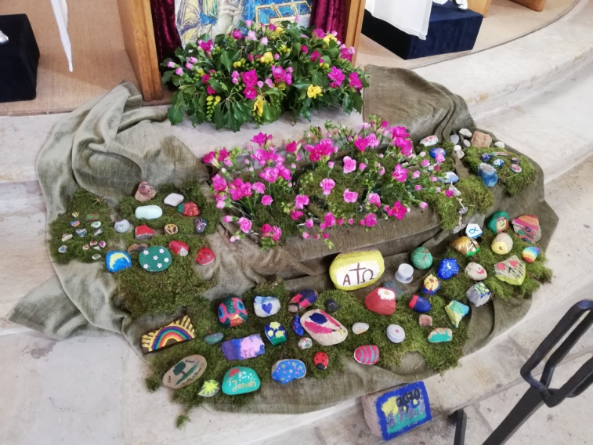

Marienkirche Großenhain

